ВИСОКА ТЕХНИЧКА ШКОЛА

СТРУКОВНИХ СТУДИЈА У НОВОМ САДУ

СМЕР: ЕЛЕКТРОТЕХНИЧКИ

СТУДИЈСКИ ПРОГРАМ: ИНФОРМАЦИОНЕ ТЕХНОЛОГИЈЕ

ПРЕДМЕТ: СОФТВЕРСКО ИНЖЕЊЕРСТВО

**КОРИСНИЧКА ДОКУМЕНТАЦИЈА АПЛИКАЦИЈЕ**

**“Pet-Keeper”**

**САДРЖАЈ**

1. Почетна страница 3

2. Галерија 4

3. O нама 5

4. Контакт 6

5. Регистрација 7

6. Корисничка зона 8

6.1. Пријава на систем 8

6.2. Заборављена лозинка 8

6.3 Подешавање корисничког налога 9

6.4 Ажурирање лозинке 10

7. Резервација 11

7.1 Преглед резервација 11

7.2 Измена постојеће резервације 12

7.3 Брисање постојеће резервације 12

7.4 Детаљи постојеће резервације 13

7.5 Додавање нове резервације 13

8. Администраторски део система 15

8.1 Резервације 15

8.2 Администраторски панел 17

# Почетна страница

Приликом уласка на web сајт, дочекује нас почетна страница која је приказана на слици 1. Сама почетна станица садржи:

* Навигациони мени
* Насловну слику
* Део представљања организације

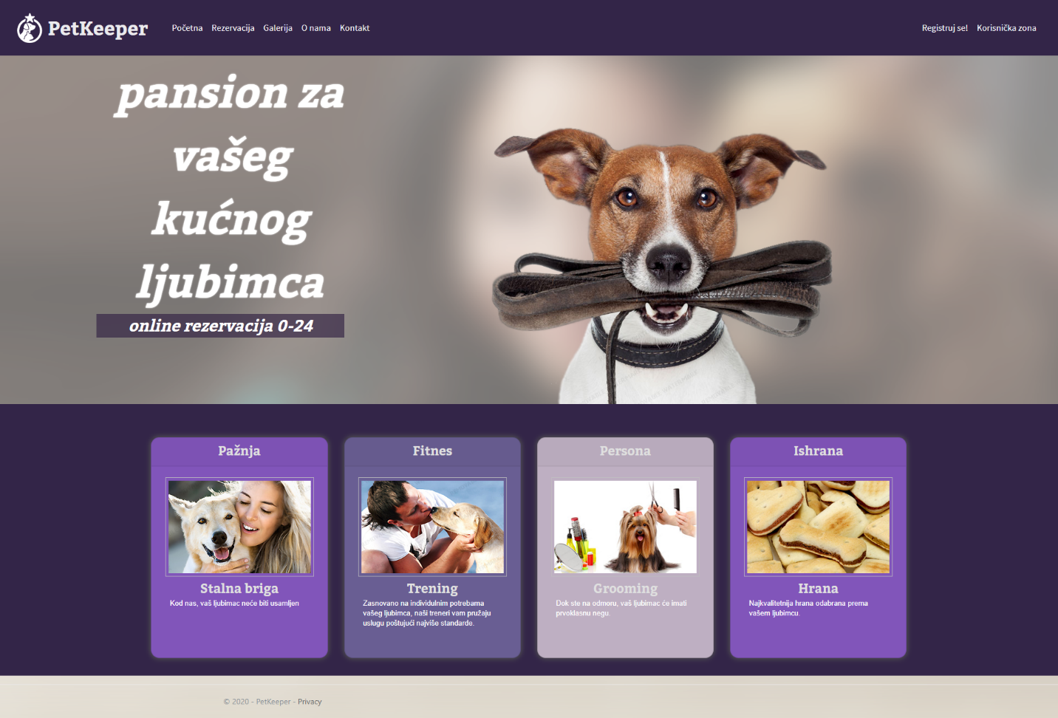

*Слика 1 (Почетна страница)*

У навигационом менију са леве стране налази се логотип “PetKeeper” који је уједно и линк ка почетној страници. Затим имамо линкове који воде на друге странице:

* Резервације
* Галерија
* О нама
* контакт.

Са десне стране навигационог менија стоји део за регистрацију и корисничку зону. Свака од опција из навигационог менија ће бити засебно објашњена у даљем тексу.

Почетна страна даље носи насловну слику пса који је пропраћен малим рекламним натписом “Pansion za sašeg kućnog ljubimca” и “online rezervacije 0-24”.

Доњи део странице је подељен на 4 дела са кратким и битним информацијама везана за ваше љубимце у нашем пансиону.

# Галерија

Кад изаберемо у навигационом менију „Галерија“, отвори нам се нова страница која садржи слике ваших љубимаца у нашем пансиону. Страница галерије је приказана на слици 2.

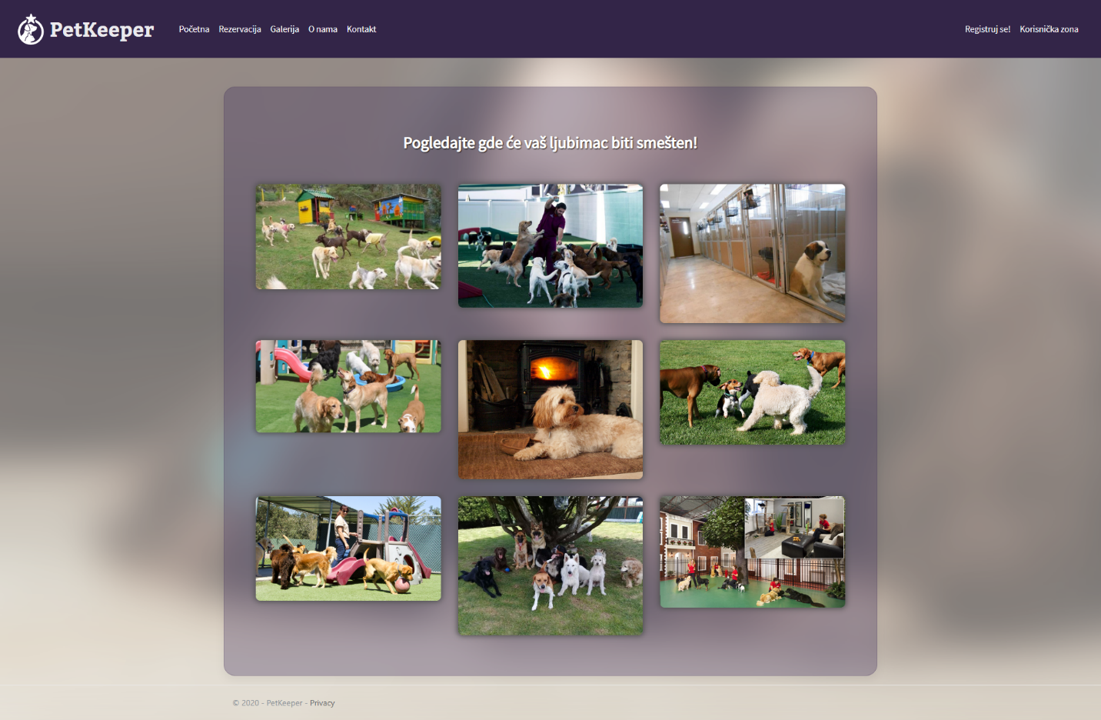

Слика 2 (web stranica „Галерија“)

Кликом на фотографије коју желимо да погледамо, отварамо слајдер фотографија у пуној резолуцији, односно увећана фотографија на Вашем уређају. (Слика 3) Такође можемо даље листати фотографије помоћу стрелица лево и десно које се налазе са леве и десне стране. За повратак, односно излазак из слајдера користимо „X“ дугме које се налази у десном углу на врху екрана.

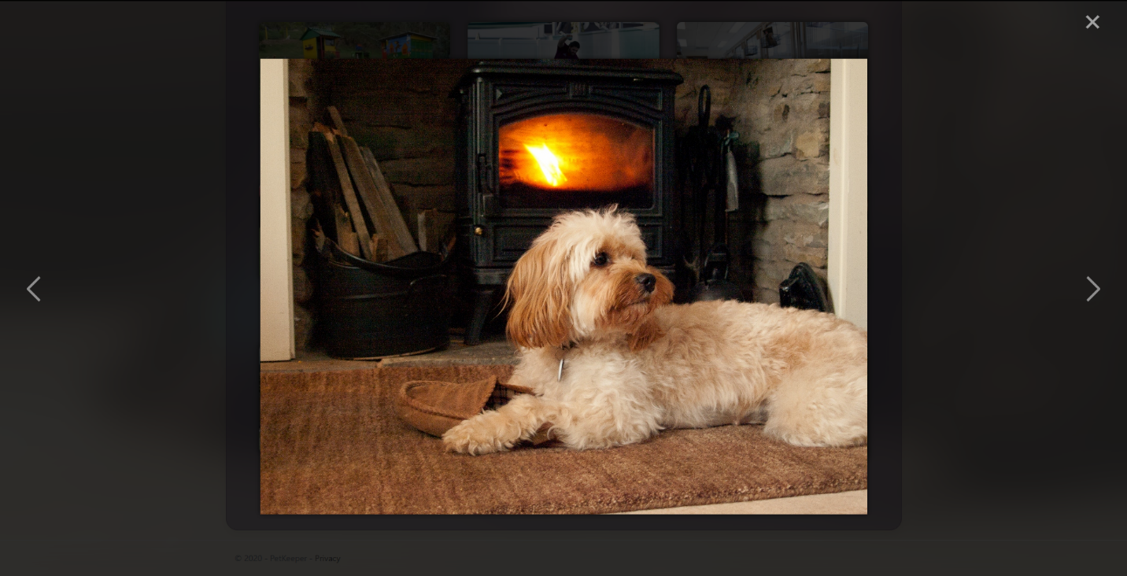

Слика 3 (Увећана фототографија на страници галерија)

# O нама

Одабиром “O nama” из навигационог менија отвара нам се страница са приказом свих информацијама о самом пансиону.

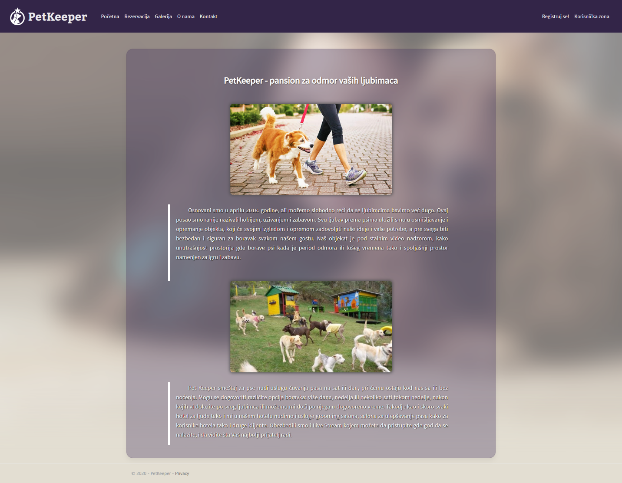

Слика 4 (Страница О нама )

# Контакт

Приликом уласка на страну Контакт, приказује се са леве стране мапа са ознаком на којој се пансион налази, као и тачна адреса, контакт телефон и емаил адреса, док са десне стране имамо контакт форму преко које је могуће поставити питање или написати одређену поруку.

Уколико желите да нам пошаљете поруку, то можете учинити на једноставан начин попуњавањем форме на овој страни. Поља која су означена са звездицом (*) су обавезна. У колико таква поља означена звездицом прескочите, добићете обавештење да се морају попунити, у противном слање поруке није омогућено. Након завршетка попуњавања поља унутар дате форме, слање поруке можете извршити притиском на зелено дугме „Pošalji poruku“.

Успешно сте завршили слање поруке.

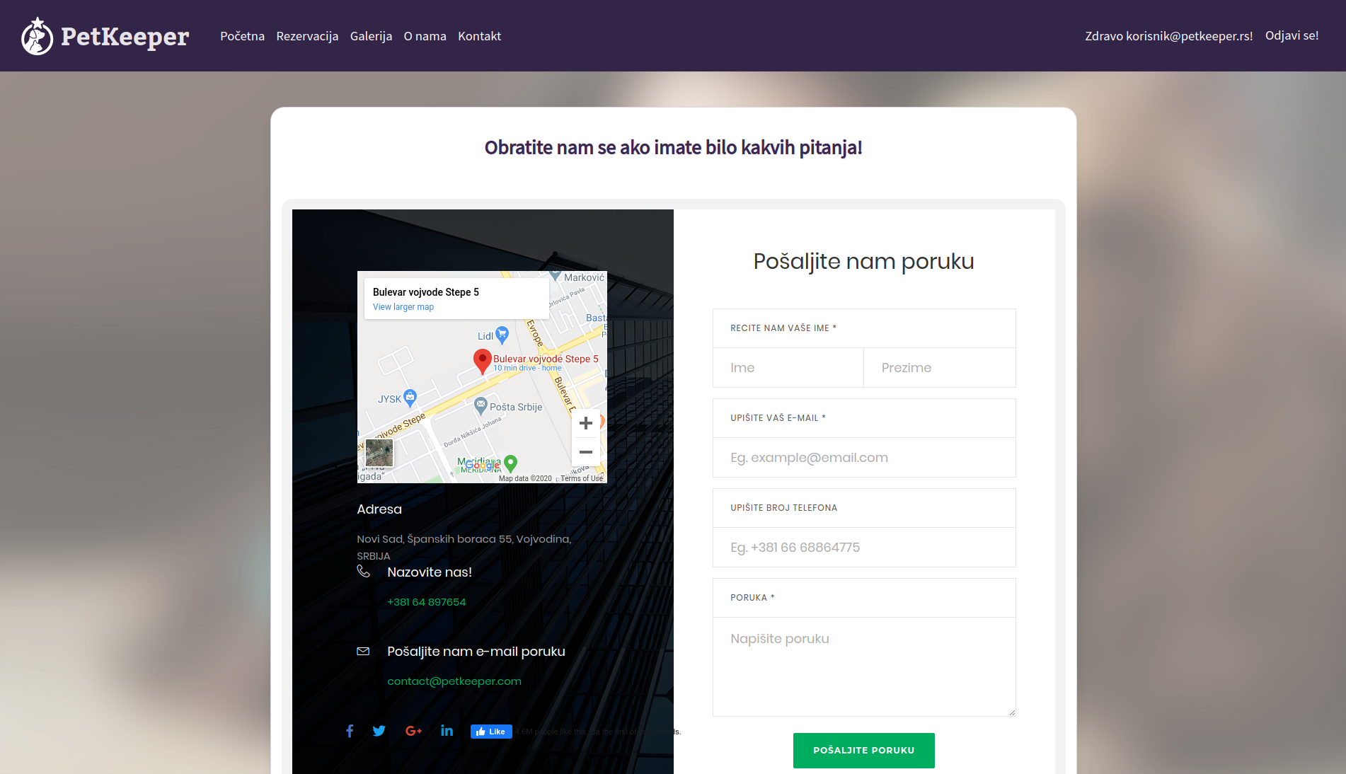

Слика 5 (Страна Контакт)

# Регистрација

Уколико још немате налог на нашој страници, то можете урадити тако што ћете одабрати „Registruj se!“ из навигационог менија и отвориће се страна са формом за извршење регистрације. (Слика 6) У форми регистрације је обавезно попуњавање свих поља (Е-маил, лозинка и потврда лозинке). За лозинку се мора испунити одређен услов због ваше сигурности.

Лозинка обавезно треба да садржи комбинацију:

* једно или више великих слова
* један или више бројева
* један или више знакова интерпункције

Кад сте попунили сва поља и испунили све услове, регистрацију можете завршити притиском на дугме „Registruj se“ које се налази на дну, испод поља. Затим можете наставити на страну „Korisnička zona“.

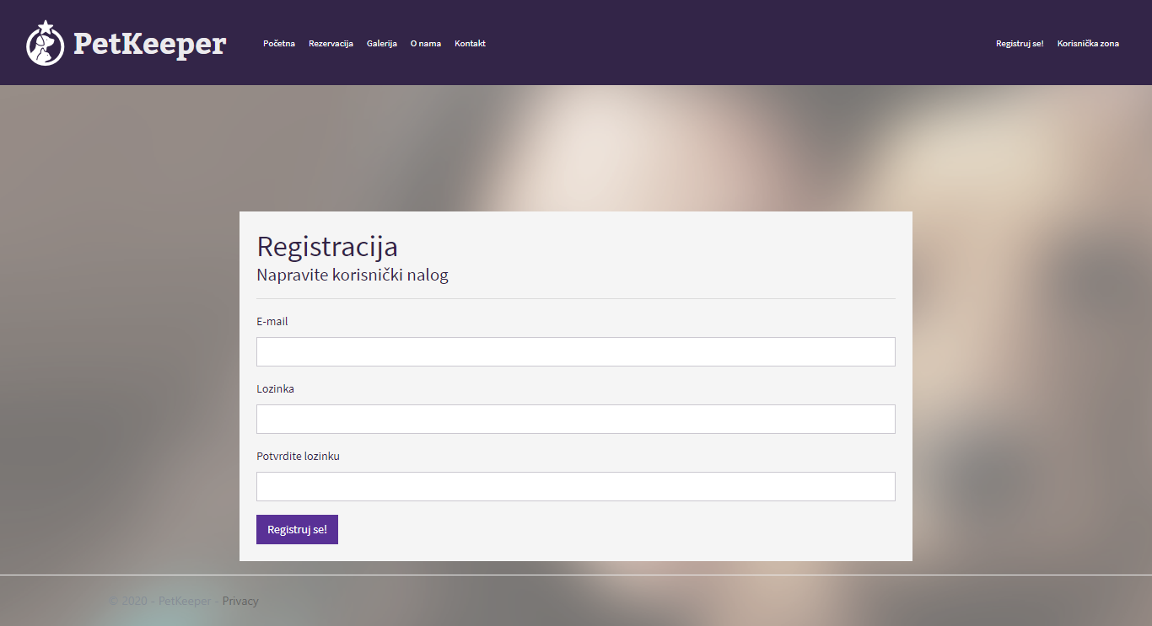

Слика 6 (Страна за регистрацију)

# Корисничка зона

## Пријава на систем

Пријаву на систем можете извршити одабиром „Korisnička zona“ из навигационог менија. Отвориће вам се форма за унос ваших података. Након попуњавања поља емаил адресе као и лозинке притиском на дугме „Prijavi se na sistem!“ извршићете пријаву.

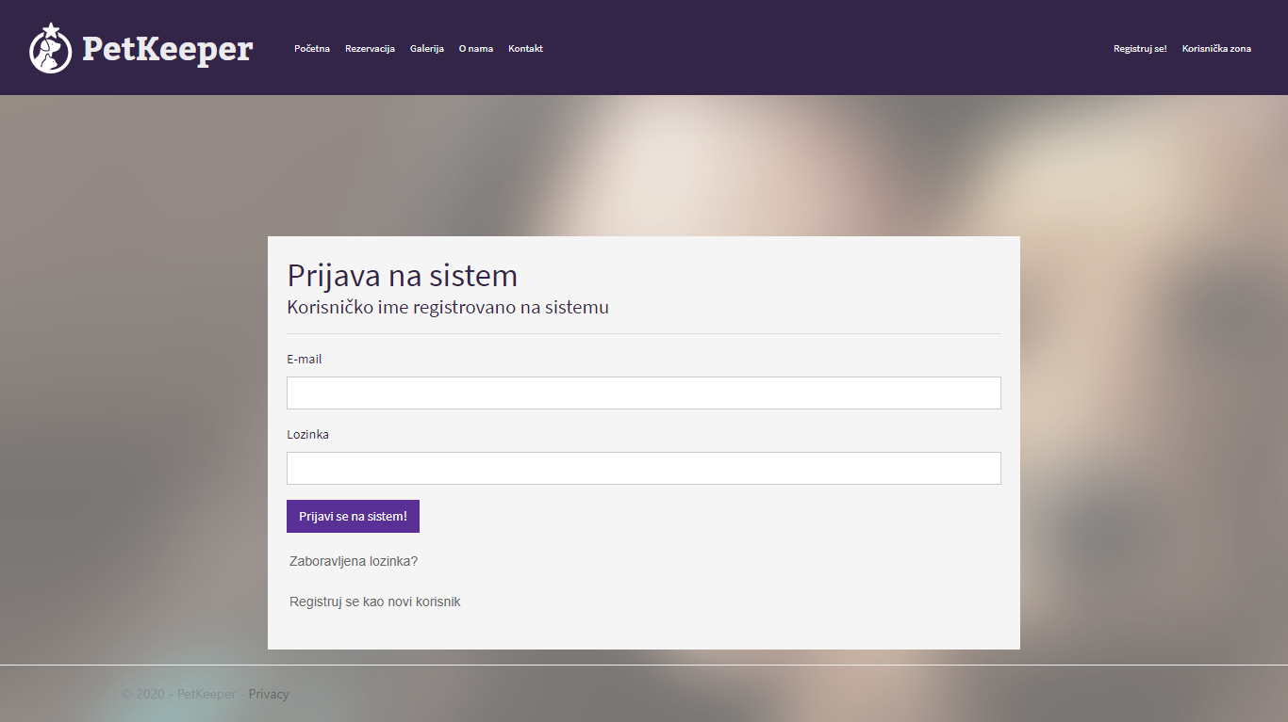

Слика 7 (Пријава на корисничку зону)

## Заборављена лозинка

У случају да сте заборавили лозинку вашег налога, притиском на „Zaboravljena lozinka?“ можете извршити рестартовање ваше шифре. Отвориће се нова страна за попуњавање форме. (Слика 8)

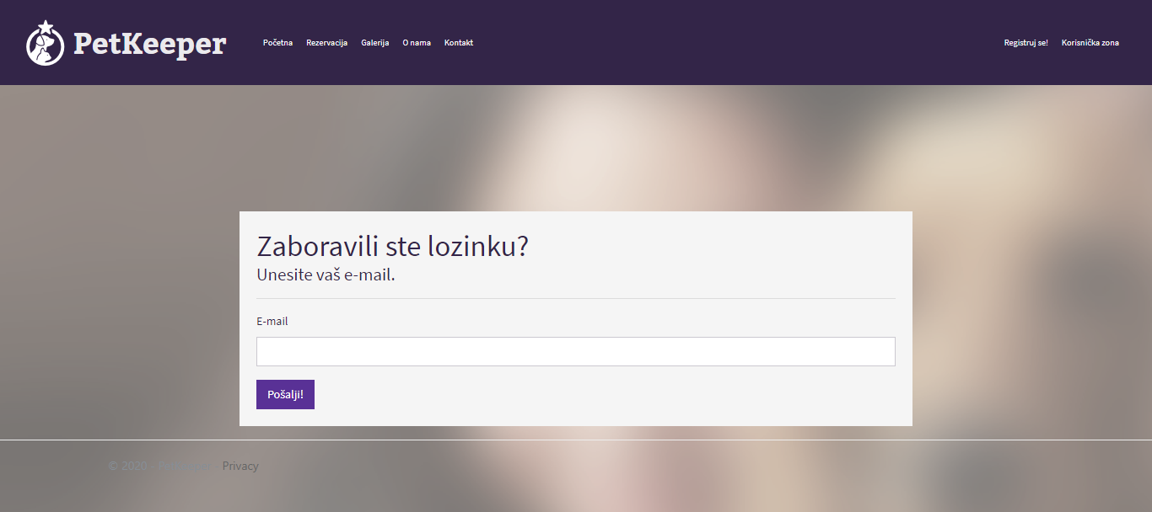

Слика 8 (Рестартовање лозинке)

Потребно је попунити дато поље за упис е-маил адресе, затим потврдити на дугме „Pošalji“. Приликом потврде добићете обавештење. Потребно је отићи на ваш емаил налог на ком ће бити линк за унос нове лозинке. Уколико сте успешно извршили рестартовање старе лозинке и одабир нове лозинке, можете приступити вашем налогу. Упутство за пријаву на кориснички сервис погледајте на страни 8.

## Подешавање корисничког налога

Ажурирање вашег налога можете извршити одласком на „Zdravo (ваше корисничко име)“ из навигационог менија. Отварањем стране добијате све информације везане за ваш налог. (Слика 9)

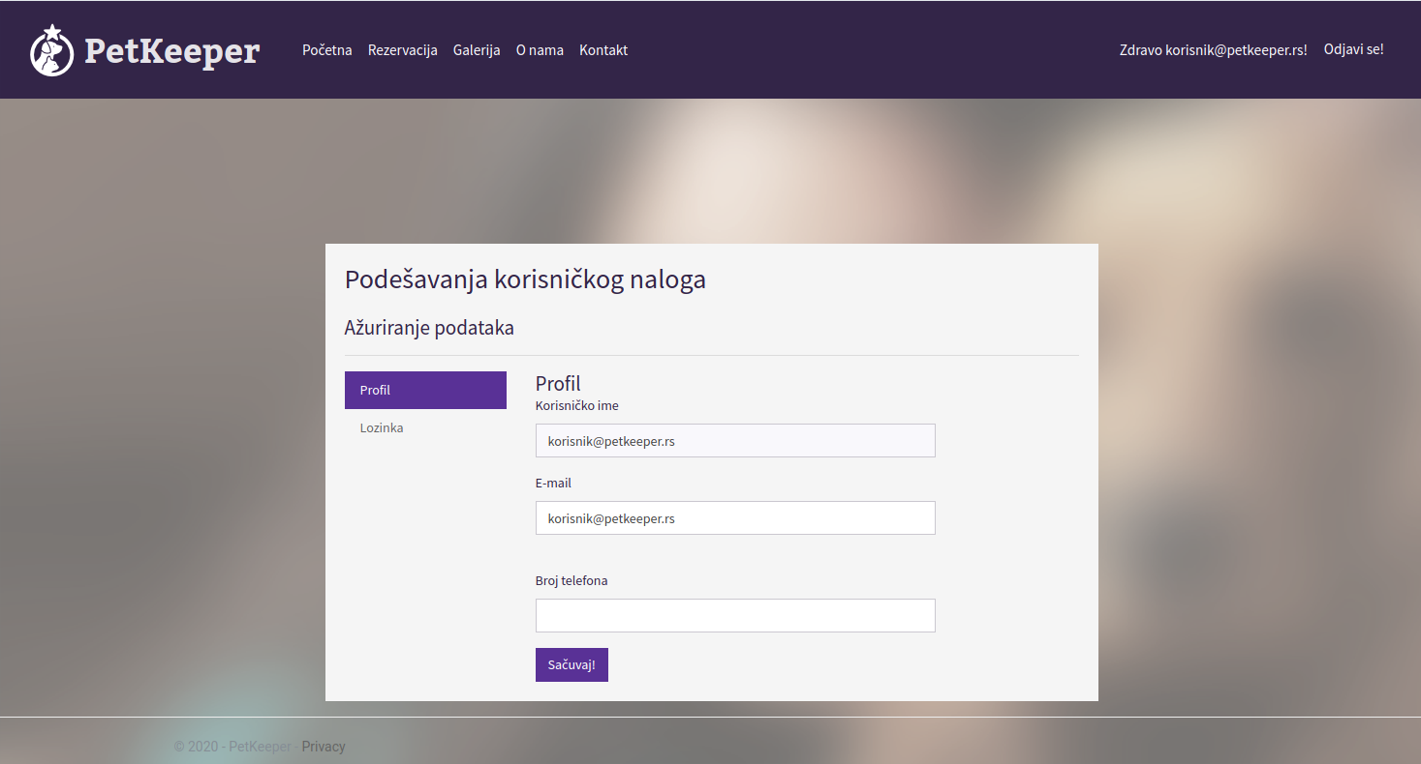

Слика 9 (Ажурирање налога)

Са леве стране видимо постојеће табове „Profil“ i “Lozinka”.

Избoром „Profil“ таба добијамо форму за попуњавање и мењање постојећих информација као што су корисничко име, е-маил и број телефона. При завршетку измена и попуњавања поља потребно је сачувати постојеће измене профила кликом на дугме „Sačuvaj“.

## Ажурирање лозинке

У колико сте улоговани на кориснички сервис и желите да промените постојећу лозинку то можете урадити праћењем следећих корака. У случају да сте заборавили шифру вашег налога вратите се на страну 8 где је детаљно објашњен поступак рестартовања шифре.

Промена лозинке вашег налога се може извршити уласком на ваш профил у навигационом менују, затим на таб „Password“ са леве стране. Приказаће вам се форма, односно поља за попуњавање(Слика 10). Потребно је уписати тренутну постојећу лозинку Вашег налога, затим попунити следећа два поља за одабир нове лозинке. Следећа два поља су „Нова лозинка“ и „Потврди нову лозинку“. У пољу „Нова лозинка“ је потребно уписати жељену лозинку пазећи на услов при одабиру нове лозинке.

Лозинка обавезно треба да садржи комбинацију:

* једно или више великих слова
* један или више бројева
* један или више знак интерпункције

При завршетку попуњавања предвиђених поља потребно је сачувати измене притиском на дугме “Promeni lozinku!”. Овим поступком смо успешно извршили ажурирање лозинке.

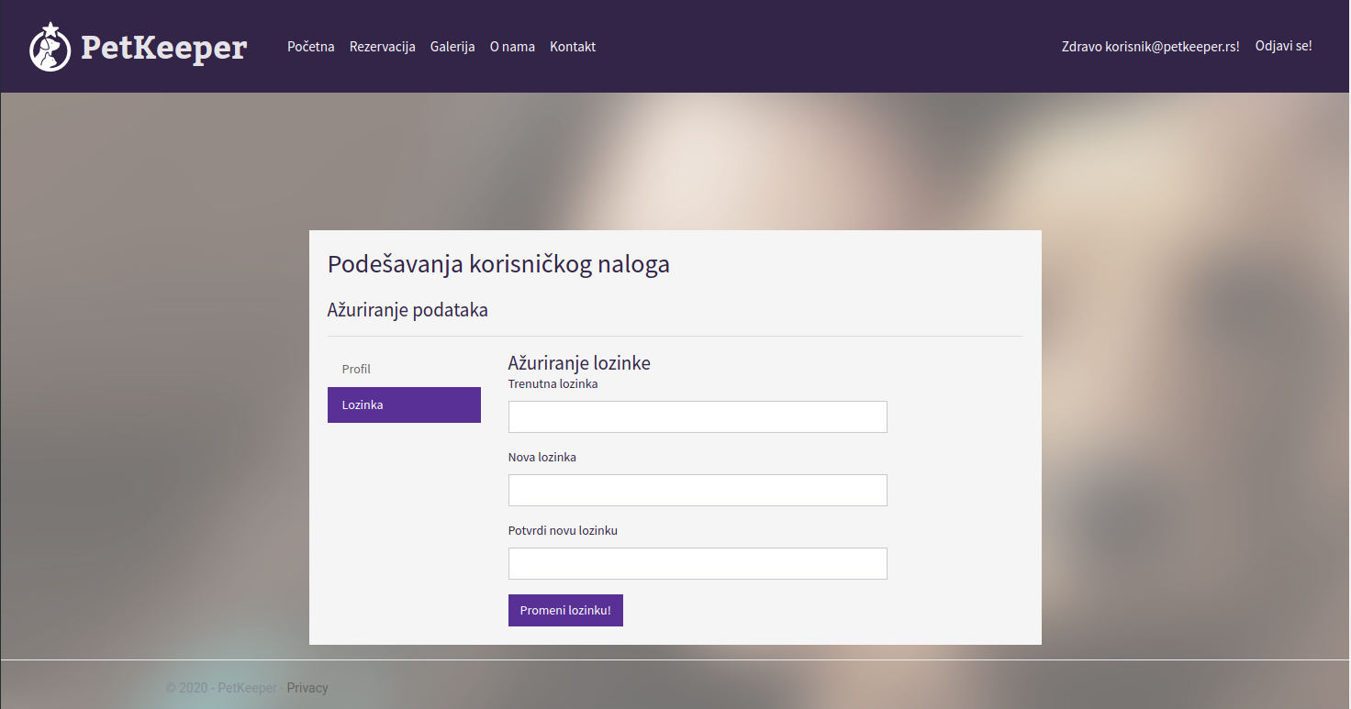

Слика 10 (Ажурирање постојеће лозинке)

# Резервација

## Преглед резервација

Преглед досадашњих резервација можемо погледати на страни “Rezervacija” одабиром из навигационог менија. Отвара нам се страна са приказом свих досадашњих резервација које је корисник направио(слика 11).

Свака од досадашњих резервација садржи име, датум пријема, датум одјаве, расу и статус. Статус резервације одређује администратор система, у зависности да ли је Ваш љубимац на чекању пријема, примљен или одбијен.

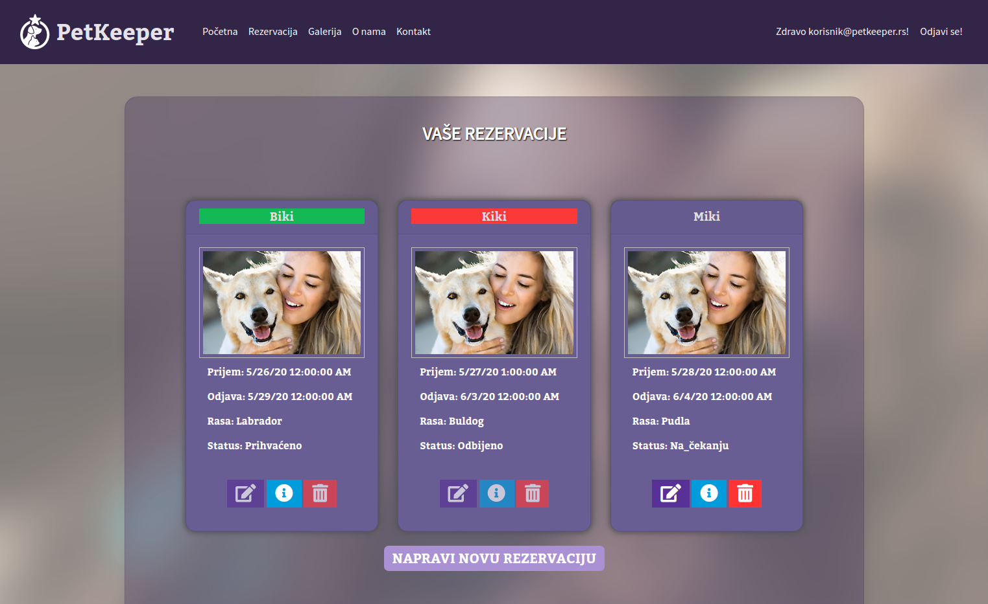

Слика 11 (Страна резервација)

## Измена постојеће резервације

Ако је дошло је до грешке приликом прављења нове резервације, можемо је лако исправити. У склопу одабране резервације, на дну видимо љубичасто дугме са логом оловке. Кликом на то, добијамо прозор са подацима које смо унели у систем. Приликом измене, односно исправке грешке, потребно је сачувати измену тако што ћемо ићи на дугме „Save“ у дну прозора. Затим се враћамо на списак резервација.

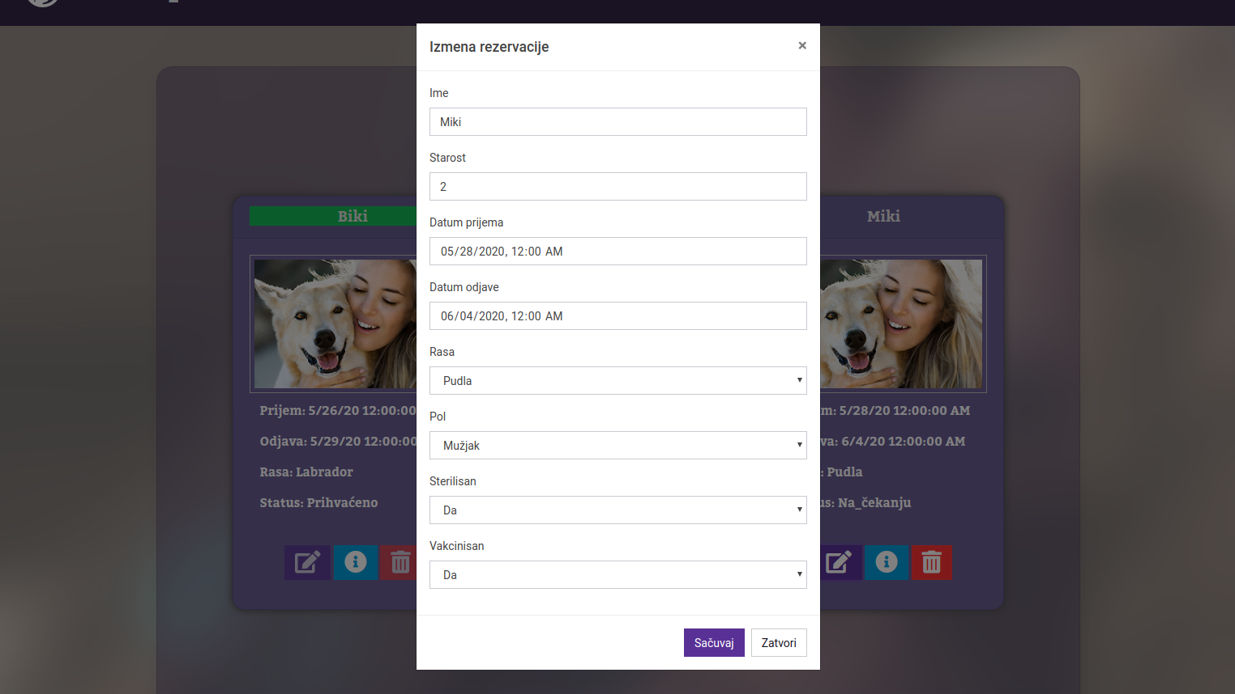

Слика 12 (Измена резервације)

## Брисање постојеће резервације

Брисање постојеће резервације је могуће извршити одабиром црвеног дугмета са логом канте. Искочиће нам прозор са питањем да ли смо сигурни да желимо обрисати изабрану резервацију. (Слика 13) У колико је одговор „Да“, резервација ће бити успешно обрисана. У случају да смо одустали од брисања изабране резервације то можемо учинити са одабиром одговора „Не“.

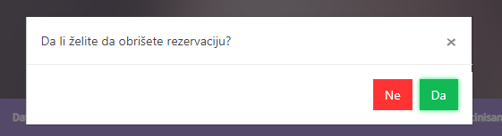

Слика 13 (Потврда брисања резервације)

## Детаљи постојеће резервације

Детаље постојеће резервације можемо отворити кликом на плаво дугме у средини са логом информација. Кликом на дугме отвара нам се прозор са свим пољима везаним за дату резервацију. Корисник резервације, име, старост, датум пријема, датум одјаве, раса, пол, стерилисан, вакцинисан и тренутни статус.

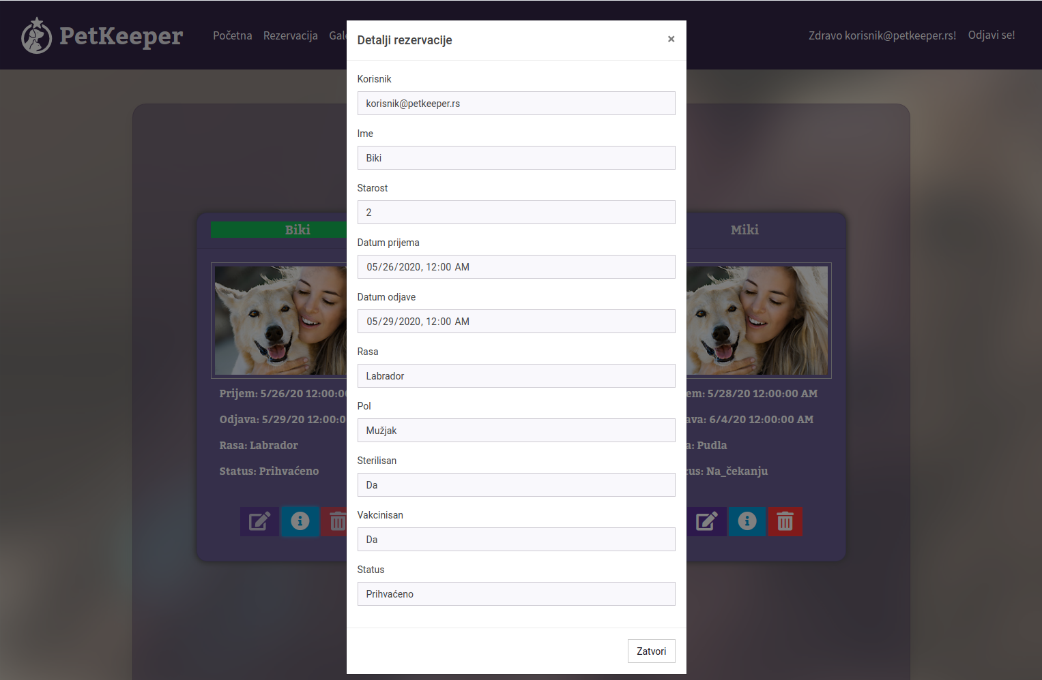

Слика 14 (Детаљи постојеће резервације)

## Додавање нове резервације

Резервацију можемо додати одабиром „Резервације“ из навигационог менија, затим на дну стране кликом на дугме „Креирај нову резервацију“. Кликом на дугме отвара нам се прозор са формом за унос свих података везаних за резервацију. Потребно је попунити сва поља из форме: Име, старост, датум пријема, датум одјаве, раса, пол, стерилисан, вакцинисан.

Морамо водити пажњу на то да постоји услов за резервацију а то је да ваш љубимац мора бити уредно стерилисан и вакцинисан. Тај услов мора бити испуњен због сигурности како вашег љубимца, тако и других љубимаца који ће се у том тренутку лепо дружити и играти, у супротном нећете моћи извршити резервацију.

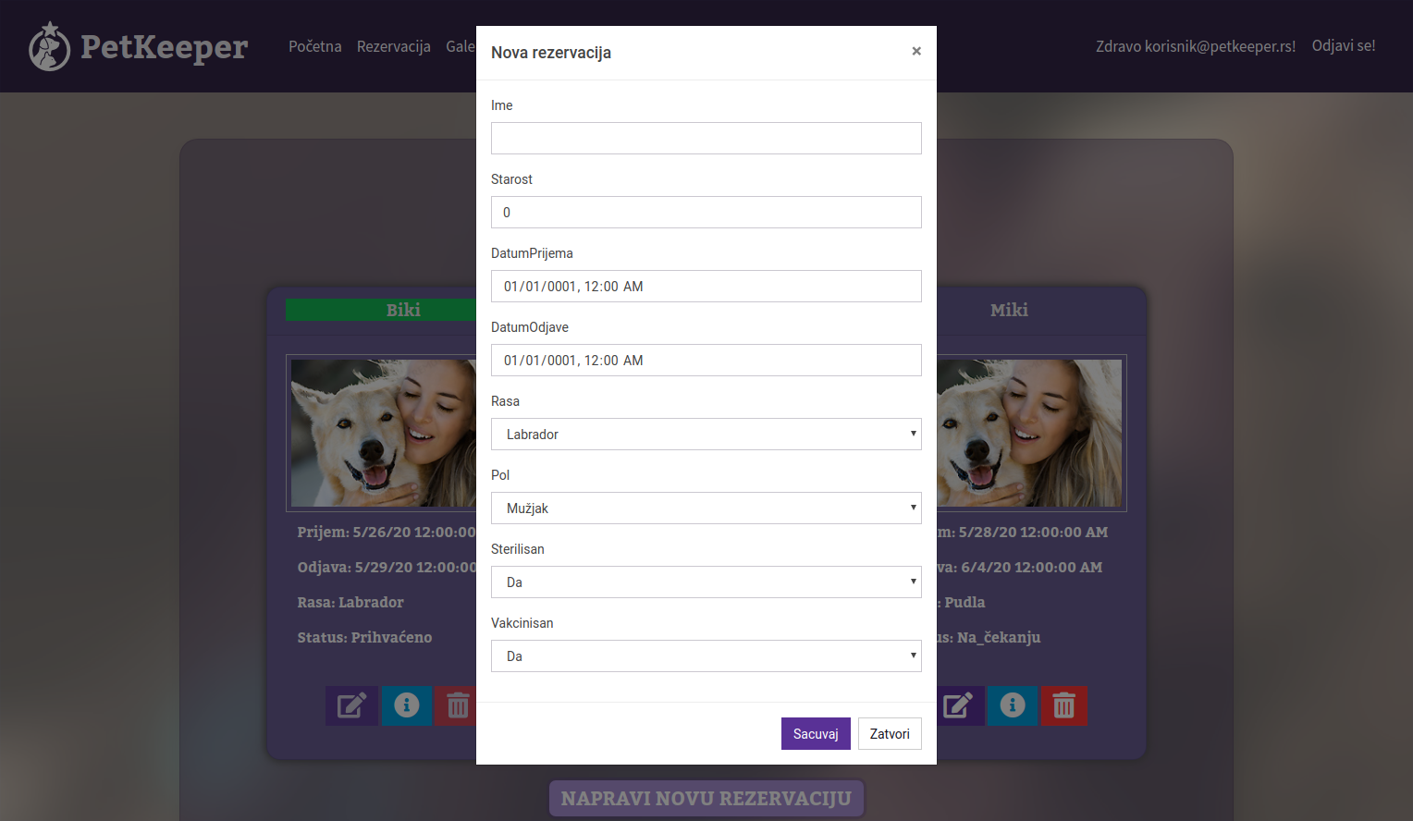

Слика 15 (Додавање нове резервације)

У току попуњавања понуђених поља имамо падајуће меније за поља као што су раса, пол, стерилисан и вакцинисан. Потребно је кликнути на свако од тих поља, а из падајућег менија је потребно изабрати жељену вредност као што је приказано на слици 16.

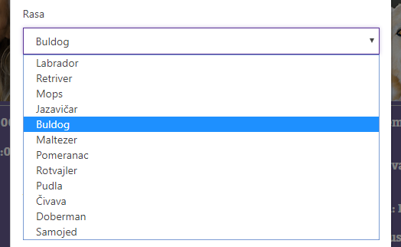

Слика 16 (Падајући мени поља раса)

Кад смо завршили са попуњавањем свих понуђених поља, потребно је сачувати нову резервацију на понуђено дугме „Sacuvaj“. Заказану резервацију можемо проверити повратком на страну резервација. Уколико је дошло до грешке приликом попуњавања понуђених поља, резервацију је могуће изменити. Упутство за измену, односно ажурирање постојеће резервације можете погледати на страни 13.

# Администраторски део система

Логовање на систем администратор може извршити одласком на „Korisnička zona“ и попуњавањем задатих поља емаил и лозинка. Приликом успешног приступа администратор добија више могућности од обичног корисника. Сам навигациони мени добија додатне линкове као што су админ панел, преглед и потврда резервација и сл. Кренимо редом.

## Резервације

Као што можемо видети, страна резервација је приметно другачија. Администратор има преглед свих досадашњих пристиглих резервација са свим њиховим подацима, приказане у формату табеле. (Слика 17)

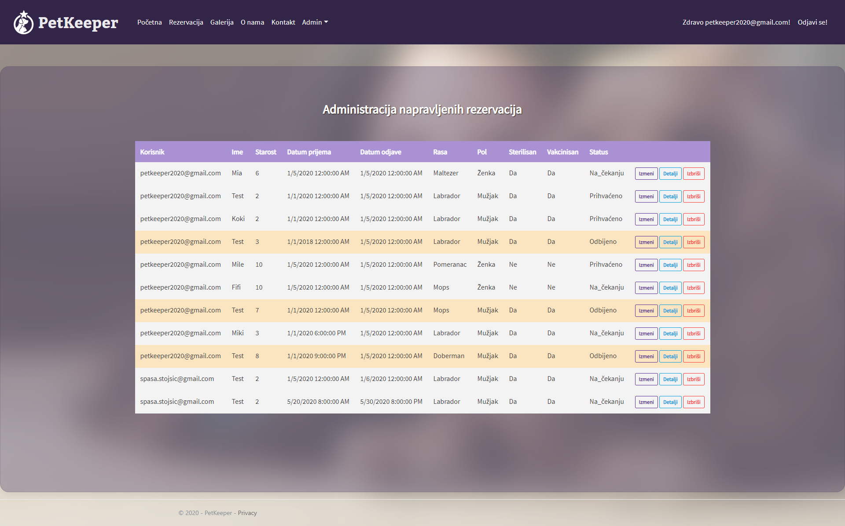

Слика 17 (Страна резервација за Администратора)

У табели су приказане све информације везане за резервације, који корисник је извршио резервацију, име љубимца, старост, датум пријема, датум одјаве, раса, пол, да ли је љубимац уредно стерилисан, вакцинисан као и статус. Администратор има могућност:

* измене сваке резервације
* увид у детаље резервације
* може обрисати резервацију уколико је отказана.

Кориснику се приликом резервације аутоматски поставља статус резервације „На_чекању“. Такав статус резервације могу да мењају само администратор и запослени. Статус резервације показује да ли је љубимац примљен у пансион, одбијен, или чека пријем. (Слика 18)

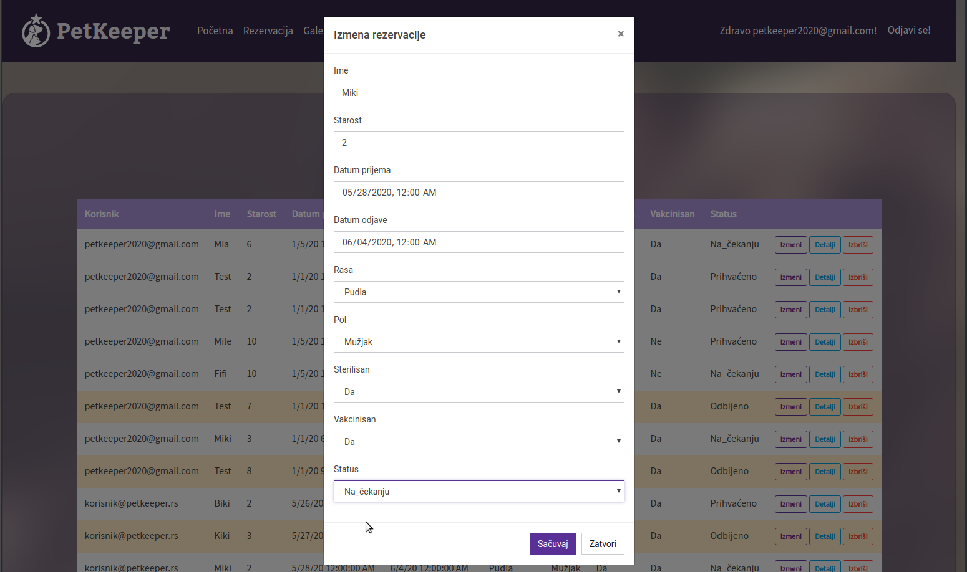

Слика 18 (Администраторска измена резервације)

Приликом клика на дугме “Izmeni”, добијамо прозор са свим информацијама за одређену резервацију. Кликом на поље статус добијамо падајући мени у ком можемо изабрати одговарајућу вредност у зависности да ли је љубимац одбијен, прихваћен или на чекању. Када смо извршили измену статуса, потребно је сачувати измене кликом на дугме „Sačuvaj“.

## Администраторски панел

Администратор има додатни линк “Admin” у навигационом менију. (Слика 19) Кликом на “Admin” добијамо падајући мени са понуђеним одабиром “Role” и “Korisnici”.

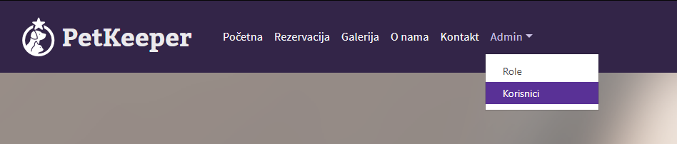

Слика 19 (Админ панел у навигационом менију)

Администратор има могућност додавања и измене рола, односно улога одређених чланова корпорације. Кликом на “Role” добијамо списак улога са могућностима прегледа, измена и брисања постојећих. (Слика 20)

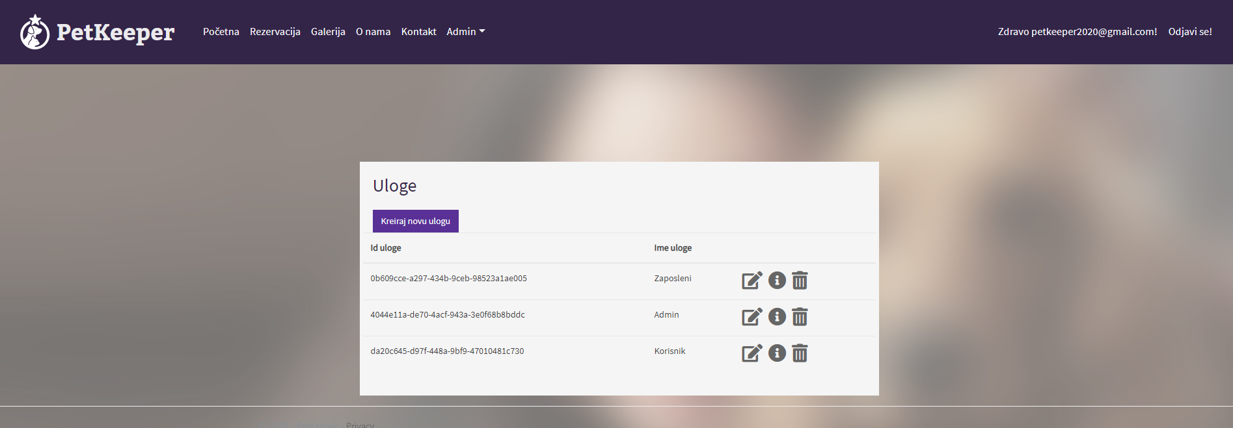

Слика 20 (Администраторска страница “Role”)

Такође могуће је и додавање нове улоге у систему кликом на дугме „Kreiraj novu ulogu“. Добићемо форму за попуњавање имена улоге. (Слика 21)

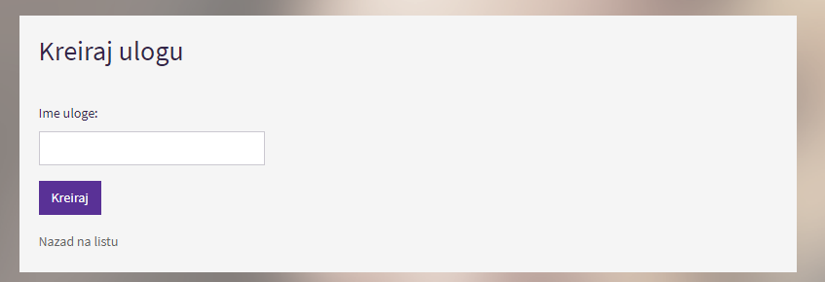

Слика 21 (Форма за додавање нове роле)

Одабиром „Корисници“ из навигационог менија добијамо табеларни приказ свих корисника система са основним информацијама као што су емаил адреса и њеихова улога на систему (Слика 22)

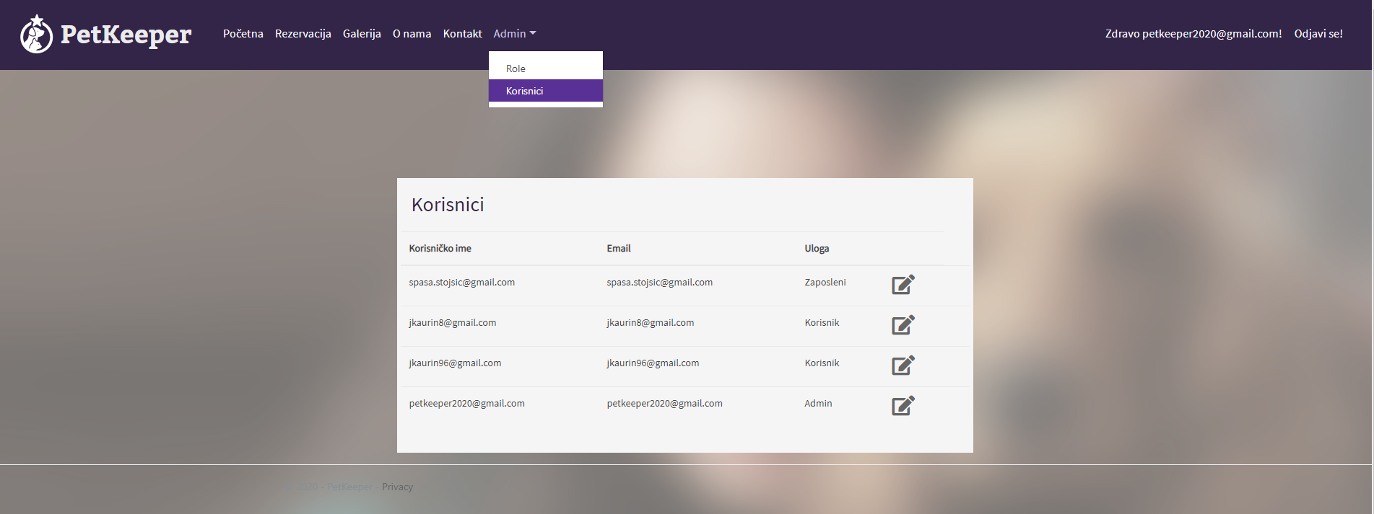

Слика 22 (Администраторска страна „Корисници“)

Администратор има могућност измене само улоге везане за одређеног корисника. То може да изврши одабиром жељеног корисника. Кликом на дугме са сличицом оловке за измену, отвориће се страна за измену. (Слика 23)

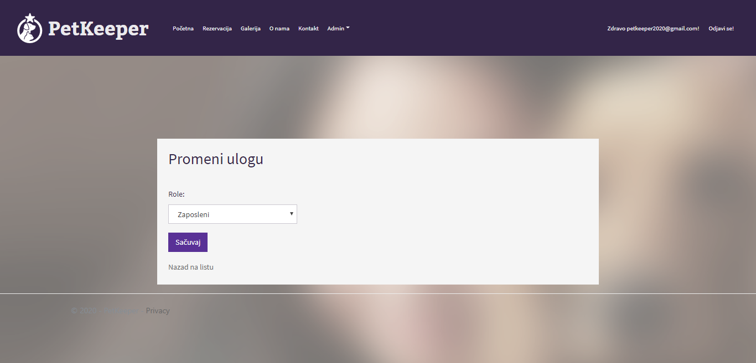

Слика 23 (Измена улоге корисника)

Измену можемо извршити тако што треба кликнути на падајући мени са понуђеним постојећим улогама на систему. Изабравши одговарајуће улоге морамо сачувати промену тако што ћемо кликнути на дугме “Sačuvaj”.